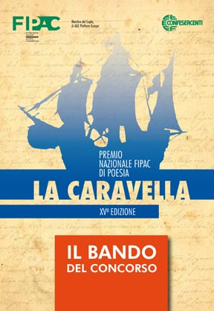
PREMIO DI POESIA “LA CARAVELLA”.
XVII EDIZIONE
VERBALE
Il giorno 6 giugno ed il 16 giugno 2016, rispettivamente alle ore 10,00 ed alle ore 14,00 si è riunita, presso la sede FIPAC in via Nazionale 60, la Giuria del Premio “La Caravella”.
Precedentemente il 27 maggio si era costituita la segreteria tecnica che ha provveduto alla certificazione dei lavori inviati.
La Giuria preso atto della regolarità del Premio, in base al Regolamento pubblicato, comunica che hanno partecipato al concorso 75 .poeti, con 167 poesie nella sezione inediti e 14 poeti nella sezione poesie edite .
Alla luce delle prescrizioni previste dal Bando, sono state ammesse alla valutazione n. 163. poesie, nella I sezione e tutti le opere inviate nella seconda sezione.

Risultati Premio di Poesia La Caravella 2016.
La XVII° edizione del Premio di poesia La Caravella, indetto da FIPAC/Confesercenti in collaborazione con il Sindacato Italiano Librai continua la sua tradizionale attività, nel proporre poeti non professionisti, che vogliono farsi apprezzare da un pubblico più vasto.
La Giuria composta da:
- Angelo Zito, poeta Presidente della giuria;
- Cetta Brancato, scrittrice drammaturga;
- Paolo Bolano, giornalista e scrittore;
- Matteo Dalena poeta e giornalista, docente di storia
- Francesco De Rosa editore, giornalista e scrittore.
Si è consultata anche attraverso posta elettronica i giorni 27 maggio e il 6 e il 16 giugno 2015.
La Giuria valutato complessivamente il buon livello qualitativo dei testi proposti, selezionandone 25 che sono state ammesse alla votazione finale, favorendo un equilibrio tra poeti che hanno già maturato una
Il tema della memoria, leit motiv di questa edizione si è intrecciato con tematiche attinenti ai problemi sociali, la quotidianità, i sentimenti profondi che segnano il ricordo e denotano attenzione e partecipazione di autori che ogni anno onorano il Premio.
La giuria ha inoltre utilizzato i seguenti indicatori per la selezione delle opere: musicalità e ritmo del verso, creatività e originalità, linguaggio poetico e stile personale.
Dopo attenta valutazione, tenuto conto delle diverse sensibilità dei singoli giurati sono risultati vincitori:
1 SEZIONE Poesia in lingua italiana
Poesia vincitrice:
“Perù tragico” di Giordano Ibatici di Arco Provincia di Trento
Menzione speciale per
“A sera” di Mauro Barbetti di Osimo (AN)
“9628” di Armando Giorgi di Genova
“Venexiana” di Massimo Spiller di Roma
“Città che ho cantato” di Antonio Anile di Roma
“La spiaggetta” di Rita Arrabito Latina di Siracusa
2 SEZIONE Poesie Edite
Opera vincitrice
“Col cucchiaio” di Armando Giorgi di Genova
Menzione speciale per
“Il mistero magico” di Bruno Tamagnini Roma copyright dell’autore.
La cerimonia di premiazione si terrà il 24 giugno 2016 alle ore 18,00 presso il Sibari Green Village alla presenza del Presidente e di altri componenti la Giuria.
Le poesie vincitrici e le opere più significative, a giudizio della Giuria, saranno raccolte nell’Agenda Poetica del Premio La Caravella, che sarà disponile per Dicembre 2016.

